无社会保险编号的代缴企业稳岗补贴申报流程

登录大连市人力资源和社会保障网（www.dl12333.gov.cn），进入首页-通知公告栏，下载“无社保编号企业数据导入模板.xls”文件，或在企业保险网上申报系统端口下载（http://124.93.240.20:7013/qywb/）。模板分为两个Sheet页面，第一页为企业信息，如下图：

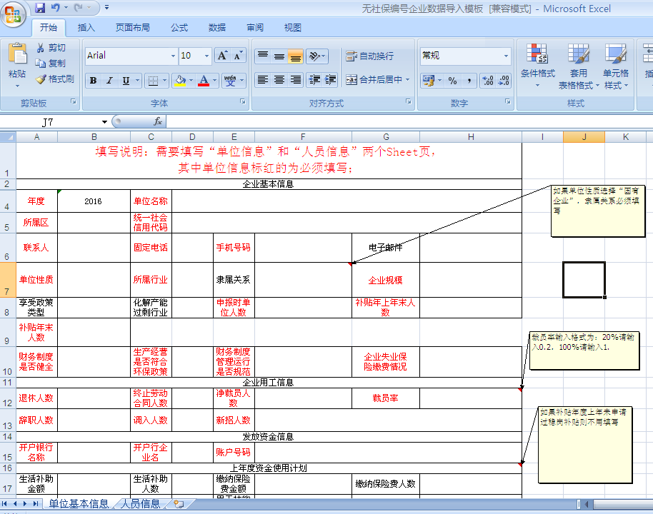

按照填写说明进行填写，填写完毕后再打开第二页人员信息Sheet页，如下图：

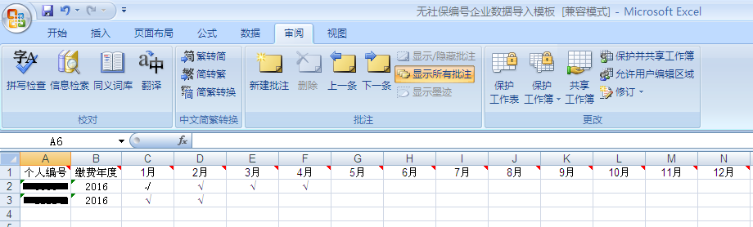

当信息录入完毕后，将此文件发送给代缴的人力资源、劳务派遣企业，由人力资源、劳务派遣企业将此文件导入系统。导入完毕后将审批表等相关材料交给企业，由企业携带材料到区稳岗补贴办公室进行审核。

